Aproveche la potencia de datos masivos con B&R
ACHEMA: APROL simplifica los procesos de optimización
Convierta los datos masivos en grandes mejoras en sus procesos de producción - B&R le enseñará como en ACHEMA entre el 15-19 de Junio en Frankfurt. En el stand A63 en el hall 11.1, B&R presentará el Control de Proceso Avanzado y muchas otras funcionalidades de su sistema de control de procesos APROL, además de las soluciones listas para usar de captura de datos del proceso, monitorización de energía y monitorización de condiciones. Con APROL, las pequeñas y medianas empresas pueden aumentar rápidamente su productividad y minimizar el coste de mantenimiento.
Soluciones tales como la monitorización de línea y seguimiento-y-localización, son fáciles de implementar con la familia de productos APROL. Por ejemplo la nueva función APROL para la monitorización del control del rendimiento, proporciona a los operarios 29 parámetros diferentes que les permite tener una perfecta visión general de las máquinas y líneas e incluso de toda la planta.
Fácil integración con PackML
El interface de datos de máquina del PackML hace que sea aún más fácil integrar máquinas en APROL para las tareas de monitorización y gestión. La librería estándar contiene módulos de control para máquinas y líneas que proporciona un cómodo acceso a los datos relevantes.
Inteligencia empresarial integrada
Además de añadir una óptima visión general, la amplia gama de inteligencia de negocios de APROL recopila, procesa y analiza todos los datos generados por una fábrica en red. Cuadros de mando, gráficos e informes interactivos y adaptables que proporcionan opciones de visualización flexibles - incluyendo soporte para dispositivos móviles - y colocan a su alcance para sacar el máximo partido de los potentes datos masivos de manera cómoda.

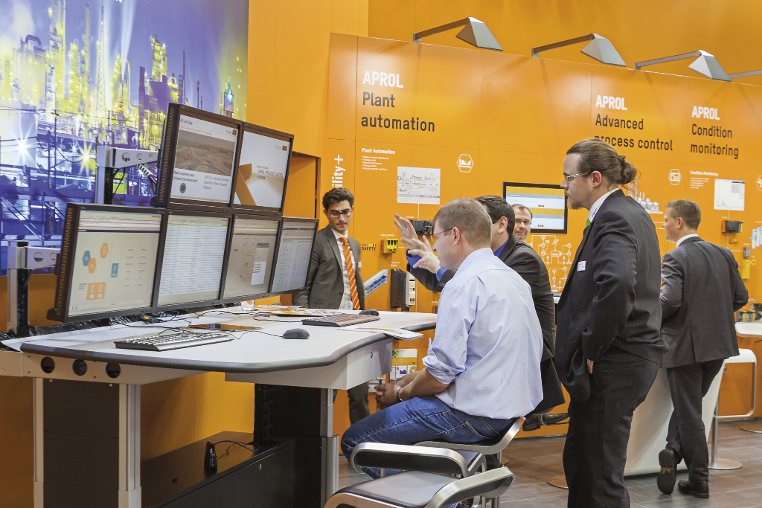
B&R presentará las últimas funcionalidades de su sistema de control de procesos APROL en ACHEMA.

Acerca de B&R
B&R, empresa perteneciente al Grupo ABB y con sede en Austria, es líder mundial en automatización industrial. B&R combina tecnología de vanguardia con ingeniería avanzada para proporcionar a usuarios de todos los sectores soluciones completas para la automatización de máquinas y fábricas, Motion Control, HMI y tecnología de seguridad integrada. El catálogo de productos se completa con estándares de comunicación de IoT industrial que incluyen OPC UA, POWERLINK y openSAFETY. Gracias a su única herramienta de software Automation Studio, B&R redefine constantemente el futuro de la ingeniería de automatización. El espíritu innovador que mantiene a B&R a la vanguardia de la automatización industrial está impulsado por el compromiso de simplificar los procesos y superar las expectativas de los clientes.Para más información, visite www.br-automation.com.
Para más información, visite www.br-automation.com.

